DD 9.33 Stagflation(années 1970), dettes du Sud et de l’Est (années 1980) puis stagnation séculaire (depuis les années 1970)
Document 1 : la stagflation Document 2 : chômage et sous-emploi
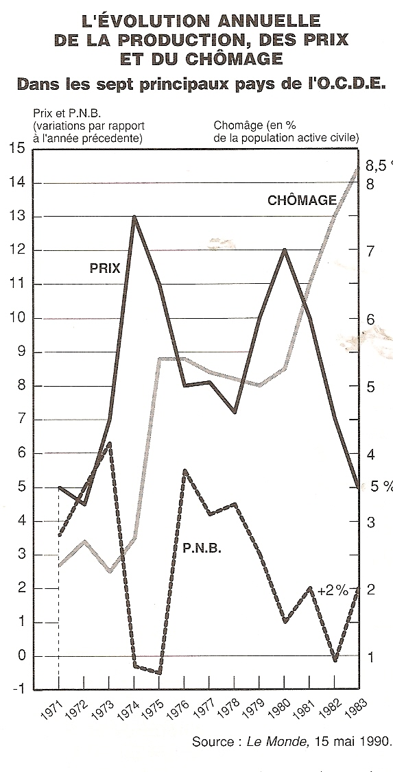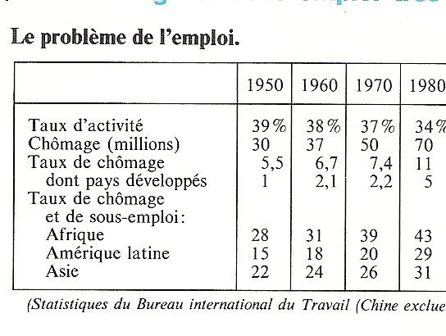
Document 3 : les signes de la stagnation séculaire des pays du G7 qui constraste avec la croissance des NPIA
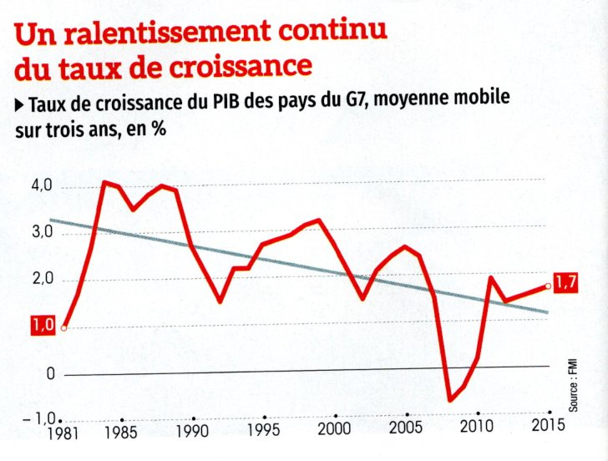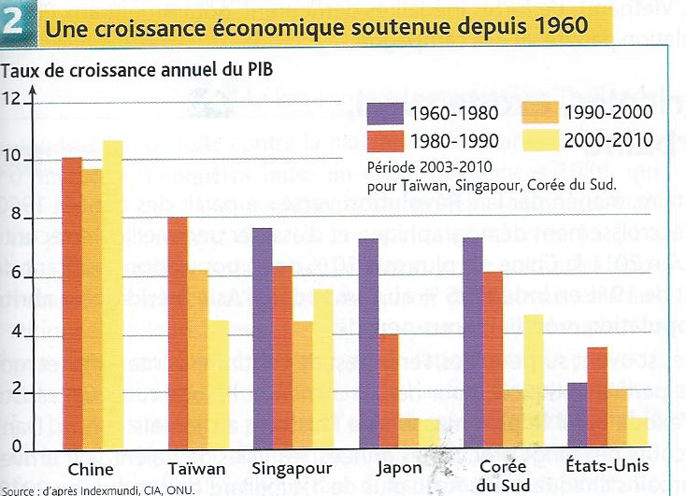
Document 4 : Principaux pays producteurs d’automobiles en 1974 et 1989

1974 |  | 1989 |  | Evolution 1974-1989 en %
E.U. | 10,1 | Japon | 13 | + 97
Japon | 6.6 | E.U. | 10.9 | + 8
France | 3.4 | Allemagne | 4.9 | + 58
Allemagne | 3.1 | France | 3.9 | + 15
Roy-Uni | 1.9 | Italie | 2.2 | + 22
URSS | 1.8 | URSS | 2.1 | + 17
Italie | 1.8 | Espagne | 2.0 | + 150
Canada | 1.5 | Canada | 1.9 | + 27
Brésil | 0.9 | Roy-Uni | 1.6 | - 16
Belgique | 0.8 | Corée Sud | 1.1 | + 350
Espagne | 0.8 | Brésil | 1.0 | + 11
Mexique | 0.4 | Mexique | 0.6 | + 50
Total des 12 | 33.1 (95.9%) | Total des 12 | 45.2 (91.3%)
Total mondial | 34.560 | Total mondial | 49.521 | + 43
Source : images économiques du monde 1990, Sedes, 1990
Document 5 : la dette du Tiers-monde et du bloc socialiste en 1990
